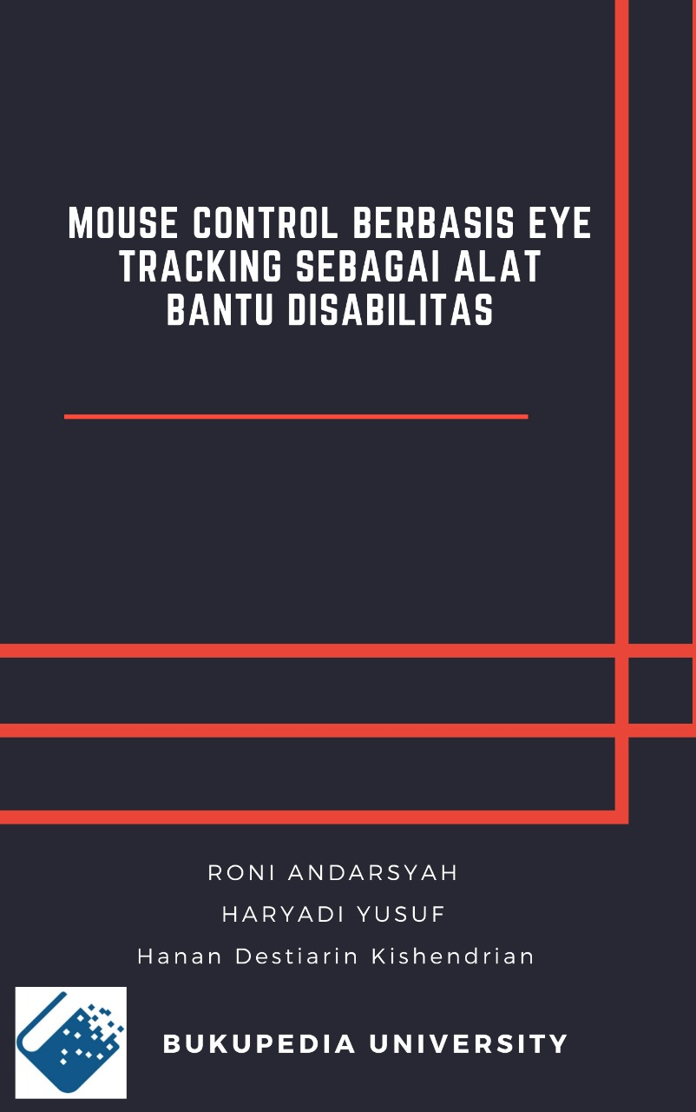

**Mouse control berbasis eye tracking sebagai alat bantu disabilitas**

**Mouse Control Berbasis Eye Tracking sebagai alat bantu Disabilitas**

**RONI ANDARSYAH,ST.,M.KOM.,SPFC**

**HARYADI YUSUF**

**HANAN DESTRIARIN KISHENDRIAN**

**BUKUPEDIA UNIVERSITY**

**Mouse Control Berbasis Eye Tracking sebagai alat bantu Disabilitas**

©TULISKAN NAMA PENERBIT DISINI

Penulis:

RONI ANDARSYAH,ST.,M.KOM.,SPFC

HARYADI YUSUF

HANAN DESTRIARIN

Editor:

(Nama Penguji Sidang)

Cetakan Pertama: Isi dengan Bulan saat upload buku

Cover: Tim Penyusun

Tata Letak: Tim Kreatif Penerbit

Hak Cipta 2023, pada Penulis. Diterbitkan pertama kali oleh:

**ISI NAMA PENERBIT**

ISI ALAMAT PENERBIT

Website: [WEBSITE](http://www.rcipress.rcipublisher.org/) PENERBIT

E-mail: [EMAIL](mailto:rumahcemerlangindonesia@gmail.com) PENERBIT

Copyright © 2023 by NAMA PENERBIT

All Right Reserved

- Cet. I –: NAMA PENERBIT, TAHUN TERBIT

Dimensi : 14,8 x 21 cm

ISBN: KOSONGKAN DULU

Hak cipta dilindungi undang-undang

Dilarang memperbanyak buku ini dalam bentuk dan dengan cara apapun tanpa izin tertulis dari penulis dan penerbit

Undang-undang No.19 Tahun 2002 Tentang

**Hak Cipta Pasal 72**

Undang-undang No.19 Tahun 2002 Tentang Hak Cipta Pasal 72

Barang siapa dengan sengaja melanggar dan tanpa hak melakukan perbuatan sebagaimana dimaksud dalam pasal ayat (1) atau pasal 49 ayat (1) dan ayat (2) dipidana dengan pidana penjara masing-masing paling sedikit 1 (satu) bulan dan/atau denda paling sedikit Rp.1.000.000,00 (satu juta rupiah), atau pidana penjara paling lama 7 (tujuh) tahun dan/atau denda paling banyak Rp.5.000.000.000,00 (lima miliar rupiah).

Barang siapa dengan sengaja menyiarkan, memamerkan, mengedarkan, atau menjual kepada umum suatu ciptaan atau barang hasil pelanggaran hak cipta terkait sebagai dimaksud pada ayat (1) dipidana dengan pidana penjara paling lama 5 (lima) tahun dan/atau denda paling banyak Rp.500.000.000,00 (lima ratus juta rupiah).

# KATA PENGANTAR

Puji syukur kepada Tuhan dan terima kasih kepada penulis untuk berdoa untuk kehadiran Tuhan Yang Maha Esa yang memberikan rahmat dan bimbingan yang memberi kami kemampuan untuk membuat buku dalam waktu singkat ini. Tak lupa juga mengucapkan salawat serta salam semoga senantiasa tercurahkan kepada Nabi Besar Muhammad SAW, karena berkat beliau, kita mampu keluar dari kegelapan menuju jalan yang lebih terang.Kami juga mengucapkan terimakasih kepada pihak-pihak yang mendukung serta membantu kelancaran buku ini dari tahap penulisan hingga sampai buku ini diterbitkan.

Adapun buku yang kami kerjakan berjudul : Mouse Control Berbasis Eye Tracking sebagai alat bantu Disabilitas , buku ini bertujuan untuk mempermudah pekerjaan manusia dan juga membantu penyandang disabilitas menikmati teknologi yang tengah berkembang pesat ini. Semoga dengan adanya buku ini bisa bermanfaat bagi yang membutuhkan khususnya untuk penyadang disabilitas.

Kami sadar, masih banyak kekurangam dan kekeliruan yang tentu saja jauh dari sempurna tentang buku ini. Oleh sebab itu, kami mohon agar pembaca memberi kritik dan juga saran terhadap karya buku ajar ini agar kami dapat terus meningkatkan pengetahuan dan kualitas buku .

Demikian buku ini kami buat, dengan harapan agar pembaca dapat memahami informasi dan juga mendapatkan wawasan serta dapat bermanfaat bagi masyarakat dalam arti luas. Terima kasih.

Bandung, TGL/ BLN 2023

**Penulis**

**| i**

# DAFTAR ISI

BUATLAH DAFTAR ISI DISINI

**ii |**

# DAFTAR GAMBAR

BUATLAH DAFTAR ISI DISINI

**2 |**

**BAB 1**

**Pendahuluan**

## Apa itu Eye Tracking?

## 

Eye tracking merupakan pergerakan dan posisi

mata yang dideteksi oleh alat eye tracker untuk

melakukan penelitian sistem visual, psikologi, dan desain produk. misalnya eye tracking dapat membantu seorang designer sebuah website untuk memasarkan sebuah produk dan promosi seperti apa yang menarik perhatian konsumen pada website. Selain itu, eye tracking juga digunakan di rumah sakit dimana rumah sakit menyediakan sebuah komunikasi berbasis penglihatan bagi pasien yang mengalami gangguan dalam menggerakkan anggota. GUI adalah tipe antarmuka yang digunakan oleh pengguna untuk berinteraksi dengan sistem operasi melalui gambar-gambar grafik, ikon, menu, dan menggunakan perangkat penunjuk (pointing device) seperti mouse atau track ball. Elemen-elemen utama dari GUI bisa diringkas dalam konsep WIMP ( window, icon,menu,pointing device).Algoritma Lucas-Kanade adalah suatu algoritma pada visi computer yang dapat mengetahui pergerakan suatu piksel dari frame ke frame berdasarkan nilai intensitas. Penerapan dari algoritma ini adalah untuk melakukan pelacakan, pendeteksian gerakan, menghitung kecepatan pergerakan dan arah pergerakan dari suatu objek pada citra bergerak.

## Apa itu Disabilitas

Disabilitas adalah keadaan seperti sakit atau cedera yang merusak atau membatasi kemampuan mental dan fisik seseorang. Dalam keadaan ini, seseorang tidak mampu melakukan hal-hal dengan cara yang biasa.Dilansir situs Sistem Perlindungan Anak Berkebutuhan Khusus, kata disabilitas berasal dari Bahasa Inggris yakni disability. Artinya, seorang manusia yang mengalami penyakit, cedera, atau kondisi lainnya yang membuatnya kesulitan untuk melakukan berbagai hal seperti layaknya manusia normal.

## 1.3 Jenis – Jenis Disabilitas

1. Disabilitas fisik adalah kondisi terganggunya fungsi gerak, terbatas dalam melakukan aktivitas terutama yang berhubungan dengan mobilitas. Beberapa contohnya, adalah: dampak dari amputasi, lumpuh karena stroke, paraplegia (lumpuh dari bagian pinggul ke bawah), distrofi (pelemahan otot), orang bertubuh kerdil (gangguan pertumbuhan).
2. Disabilitas intelektual mengacu pada kondisi terganggunya kemampuan dan fungsi pikiran, misalnya down syndrome dan debil. Penyandang disabilitas intelektual biasanya terbatas dalam aspek keterampilan, interaksi sosial, komunikasi, dan perawatan diri.
3. Disabilitas mental mengacu pada kondisi terganggunya fungsi psikologis, emosi, perilaku, dan pikiran. Misalnya, skizofrenia, bipolar, depresi, gangguan kecemasan, dan gangguan kepribadian.
4. Disabilitas sensorik mengacu pada kondisi terganggunya salah satu fungsi pancaindra, misalnya tuna netra, tuna rungu, atau tuna wicara.

## 1.4 Mouse Control

Control Mouse merupakan cara untuk mengendalikan mouse dengan ujung jari pada virtual panel yang dapat kita capai agar lebih akurat dan efektif dalam berinteraksi dengan komputer bahkan dengan jarak yang lebih besar atau lebih jauh dari jarak kamera.

| **61**

**CONTOH DAFTAR PUSTAKA**

Blogs.reed.edu. 2017. Text analysis using Voyant Tools. [online] Available at: <https://blogs.reed.edu/ed- tech/2017/03/text-analysis-using-voyant-tools/> [Accessed 11 September 2022].

Calado, F., 2018. Using Voyant-Tools to Formulate Research Questions for Textual Data - GC Digital Fellows. [online] GC Digital Fellows. Available at:

<https://digitalfellows.commons.gc.cuny.edu/2018/11/01

/using-voyant-tools-to-formulate-research-questions-for- textual- data/#:~:text=One%20of%20the%20benefits%20of,text

%20is%20displayed%20for%20reading.> [Accessed 11

August 2022].

En.wikipedia.org. 2022. Voyant Tools - Wikipedia. [online] Available at:

<https://en.wikipedia.org/wiki/Voyant_Tools#:~:text=Ran ge%20of%20Uses-

,History,Lisa%20Goddard%2C%20and%20Mark%20Turc ato.> [Accessed 10 August 2022].

GitHub. 2016. *GitHub - voyanttools/Voyant*. [online] Available at:

<https://github.com/voyanttools/Voyant> [Accessed 10

August 2022].

-oo00oo-

DIHALAMAN INI, SILAHKAN ANDA ISI DENGAN PROFIL PENULIS, BAIK ITU PEMBIMBING INTERNSHP 1 DAN MAHASISWA

BUAT COVER BELAKANG BUKU

YANG BERISI :

SINOPSIS DARI BUKU YANG ANDA TULIS, SINOPSIS DAPAT DIAMBIL DARI ABSTRAK PADA JURNAL YANG ANDA BUAT

CATATAN :

DESAIN HARUS ORIGINAL